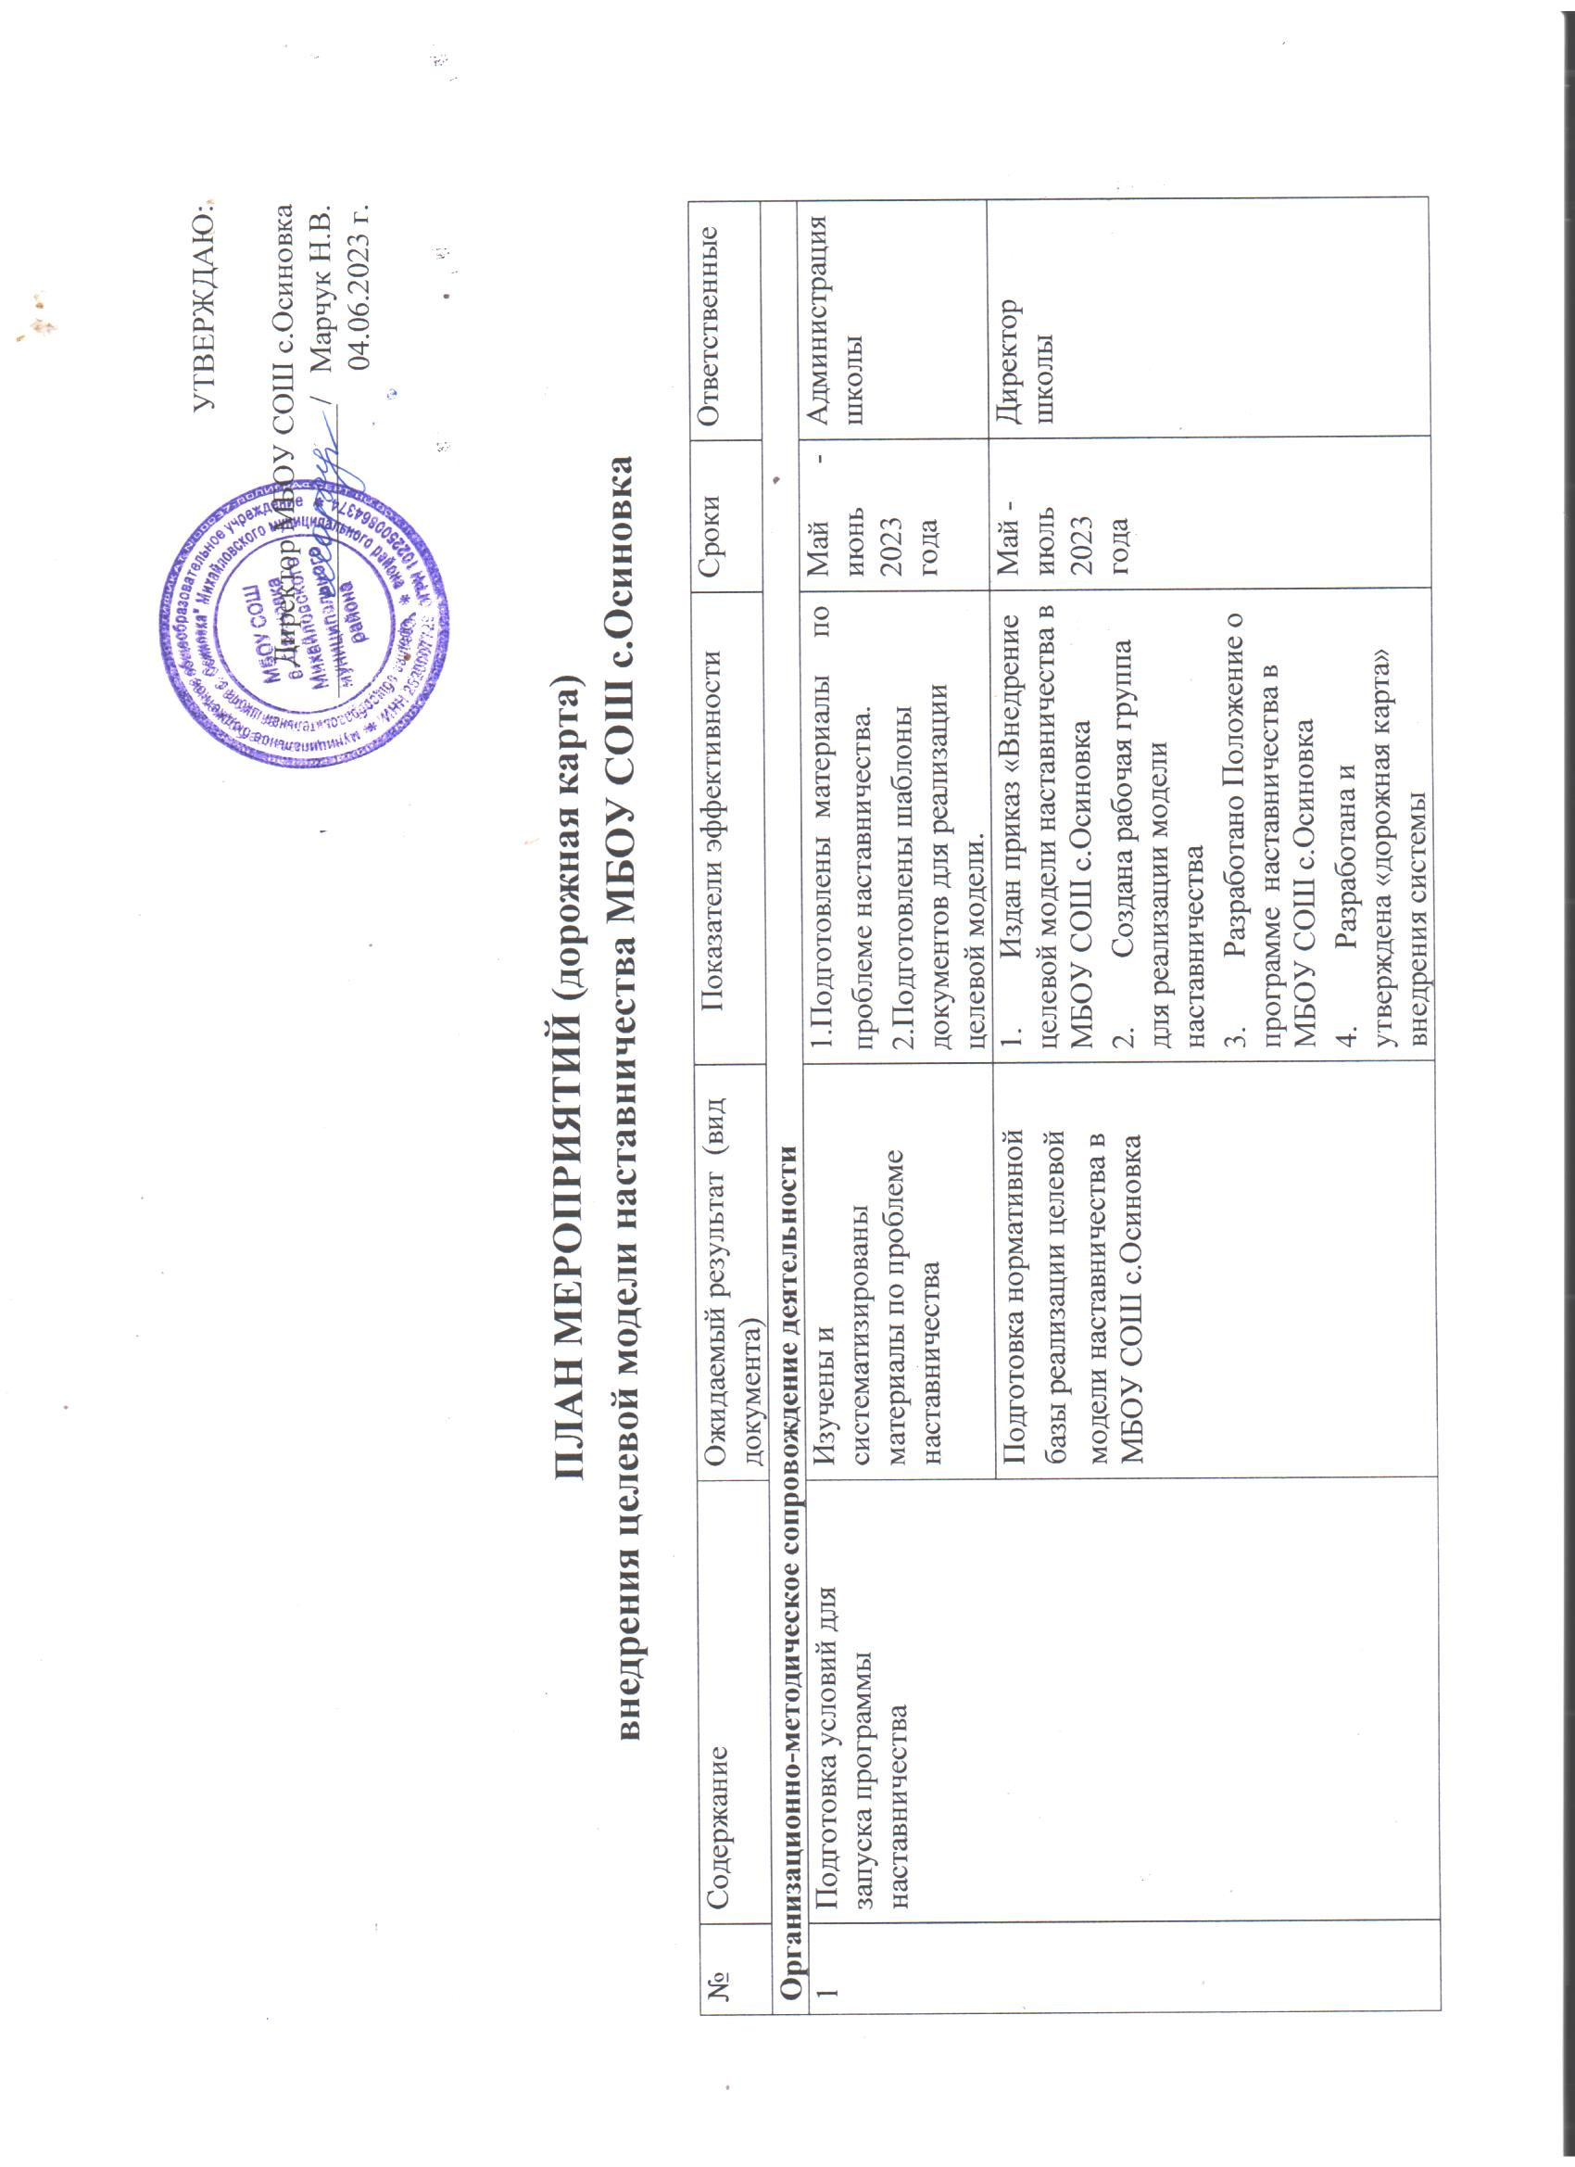

№ | Содержание | Ожидаемый результат (вид документа) | Показатели эффективности | Сроки | Ответственные
Организационно-методическое сопровождение деятельности
1 | Подготовка условий для запуска программы наставничества | Изучены и систематизированы материалы по проблеме наставничества | 1.Подготовлены материалы по проблеме наставничества.  2.Подготовлены шаблоны документов для реализации целевой модели. | Май - июнь  2023 года | Администрация школы
 |  | Подготовка нормативной базы реализации целевой  модели наставничества в МБОУ СОШ с.Осиновка | - Издан приказ «Внедрение целевой модели наставничества в МБОУ СОШ с.Осиновка  - Создана рабочая группа для реализации модели наставничества  - Разработано Положение о программе наставничества в МБОУ СОШ с.Осиновка  - Разработана и утверждена «дорожная карта» внедрения системы наставничества в МБОУ СОШ с.Осиновка | Май - июль  2023 года | Директор школы
 |  | Выбор форм и программ наставничества исходя из потребностей школы | Проведен мониторинг по выявлению запросов от потенциальных наставляемых внутри школы. | июнь 2023
 |  |  | Проведено совещание по  вопросам реализации целевой модели наставничества. | июнь 2023
 |  |  | Сформирован банк программ по формам наставничества «Учитель – ученик», «Учитель – учитель» | Сентябрь – октябрь 2023
 |  | Информирование родителей, педагогов, обучающихся о возможностях и целях целевой модели наставничества | 1. Проведение педагогического совета.  2. Проведение индивидуальных родительских бесед.  - Проведение Совета обучающихся.  - Проведение классных часов.  - Информирование на сайте школы.  - Информирование внешней среды. | Сентябрь 2023 | Администрация школы, классные руководители
2. | Формирование базы наставляемых из числа обучающихся, педагогов, представителей родительской общественности и т.д. | Сформирована база наставляемых | Количество участников, охваченных системой наставничества | Сентябрь – октябрь 2023 | Классные руководители
3. | Формирование базы наставников | Сформирована база наставников |  | весь период
4. | Организация обучения педагогических работников, наставников в том числе с применением дистанционных образовательных технологий | Издан приказ об организации «Школы наставников» | Привлечено не менее 1 эксперта, оказаны индивидуальные консультации | В течение периода | Н
5. | Организация и осуществление работы наставнических пар / групп | Организация комплекса последовательных встреч наставников и наставляемых | - Проведение первой, организационной, встречи наставника и наставляемого.  - Проведение второй, пробной рабочей, встречи наставника и наставляемого.  - Проведение встречи-планирования рабочего  процесса в рамках программы наставничества с наставником и наставляемым.  - Регулярные встречи наставника и наставляемого.  - Проведение заключительной встречи наставника и наставляемого. | В течение 2023-2024 учебного года | Наставники

 |  | Организация текущего контроля достижения планируемых результатов наставниками |  | Анкетирование. Форматы анкет обратной связи для промежуточной оценки | Январь 2024 |  |  | . Классные руководители
6. | Проведение первых организационных встреч внутри наставнической пары/группы |  |  | Проведены организационные встречи, составлены индивидуальные планы внутри каждой наставнической пары/группы | До  25.10.2023
7. | Реализация индивидуальных планов | Выполнение мероприятий по индивидуальным планам |  | Индивидуальные планы реализованы не менее, чем на 90%, участие в  реализации приняло 100% участников Целевой модели наставничества | в течение всего периода |  |  | Наставники
8. | Организация общей заключительной встречи участников всех наставнических пар/групп в формате деловой игры "Твой результат – мои возможности" | - Отчеты по итогам наставнической программы  - Приказ о поощрении участников наставнической деятельности.  - Благодарственные письма . |  | - Проведение мониторинга личной удовлетворенности участием в программе наставничества.  - Проведение мониторинга качества реализации программы наставничества.  - Мониторинг и оценка влияния программ на всех участников. | Май 2024
Программно-методическое сопровождение деятельности
1. | Разработка программно методических материалов, необходимых для реализации программы (системы) наставничества для каждой из наставнической групп |  |  | Программные, методические и дидактические материалы | До  25.10.2023 |  |  | Рабочая группа
2. | Разработка и утверждение мер по обеспечению доступности | Изданы приказы |  |  | До  30.09.2023
 | программ наставничества для обучающихся с особыми  образовательными  потребностями и  индивидуальными возможностями здоровья, обучающихся, проявивших выдающиеся способности, обучающихся, попавших в трудную жизненную ситуацию, а также обучающихся из малоимущих семей, проживающих в сельской местности и на труднодоступных и отдаленных территориях, детей-сирот (оставшихся без попечения  родителей) |  |  | Полнота охвата всех категорий участников целевой модели
3 | Разработка формы диагностической анкеты, исходя из индивидуальных особенностей и потребностей наставляемого и ресурсов наставника для последующего мониторинга эффективности реализации Целевой модели  наставничества |  |  | Разработаны формы диагностической анкеты для каждой сформированной группы/пары |  | До  30.09.2023
Аналитическое сопровождение деятельности, мониторинг
1 | Анализ полученных анкет в ходе информационной кампании от потенциальных наставников и наставляемых. |  |  | Проанализированы анкеты. |  | до  10.10.2023 | Рабочая группа
2 | Осуществление персонифицированного учета обучающихся, молодых специалистов и педагогов, участвующих в программе |  |  | Реестр учета обучающихся, молодых специалистов и педагогов, участвующих в программе (системе) наставничества |  | сентябрь, декабрь 2023

Информационное сопровождение деятельности
1 | Размещение информации о реализации Целевой модели наставничества на информационных ресурсах  образовательной организации |  | Размещение ссылок | В течение всего периода
2 | Выступление на педагогическом совете о реализации Целевой модели наставничества. |  | Протокол педагогического совета. | До  31.05.2024 | Администрация школы
3 | Организация тематических классных часов. "Успех каждого" с целью информирования обучающихся о реализации Целевой модели наставничества, проведение анкетирования |  | Количество школьников, принявших участие в классных часах не менее, чем  90% от общего количества обучающихся, создан реестр потенциальных наставников из числа обучающихся школы | До  31.05.2024 | Классные руководители
4 | Организация рабочих встреч с успешными выпускниками образовательной организации, партнерами, представителями НКО и т.д. – потенциальными наставниками с целью информирования о реализации  Целевой модели наставничества, проведение анкетирования |  | Создан реестр потенциальных наставников из числа партнеров и выпускников школы | До  31.05.2024 | Администрация школы, классные руководители.
Управление реализацией Целевой модели наставничеств на уровне образовательной организации
1 | Контроль процедуры внедрения и реализации Целевой модели наставничества |  | Выполнение плана Дорожной карты | Весь период | Директор.
2 | Контроль за реализацией мероприятий, закрепленных за учреждением в установленные сроки |  | Реализация мероприятий, закрепленных за учреждением в установленные сроки | Весь период | Директор
3 | Разработка дорожной карты на  2022-2023 учебный год |  | Разработана дорожная карта внедрения  методологии (Целевой модели) наставничества обучающихся организаций, осуществляющих образовательную деятельность по общеобразовательным, программам  2021 год | До  28.08.2024 | Рабочая группа

Заместитель директора школы по УВР Шевкун Н.М.

